Министерство науки и высшего образования Российской Федерации

Федеральное государственное автономное образовательное учереждение высшего образования

**«Пермский национальный исследовательский политехнический университет»**

Электротехнический факультет

Кафедра «Информационные технологии и автоматизированные системы»

Направление подготовки: Разработка информационных систем (РИС)

**Отчет по теме «Решение нелинейных уравнений»**

Выполнил студент гр. РИС-24-3б

Караваев Артем Андреевич

Проверил:

Доц. каф. ИТАС

Ольга Андреевна Полякова

г. Пермь, 2024

**Ссылка на гитхаб:**

**https://github.com/Prefix008/lab01.git**

**Постановка задачи.**

Решить уравнение 3x-4lnx-5=0 на отрезке [2;4] , используя 3 численных метода: метод Ньютона, метод половинного деления и метод итераций.

**Метод Ньютона.**

Геометрическая интерпретация.

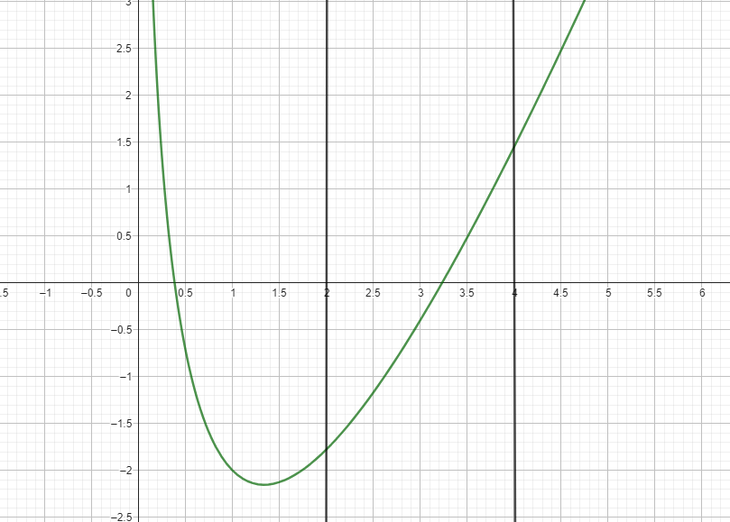

Так как на интервале от 2 до 4 функция монотонна и непрерывна, следовательно можно использовать метод Ньютона для нахождения корня уравнения.

Шаги выполнения алгоритма наглядно:

1. Проводим касательную к графику функции через любую точку, лежащую в заданном интервале. Возьмем точку x0 с абсциссой 3, проведем касательную через точку с такой же абсциссой.

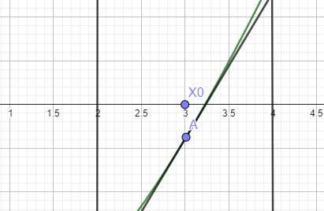

1. Ищем абсциссу точки пересечения х1 касательной и прямой 0Х.
2. Проводим касательную к графику через точку с абсциссой х1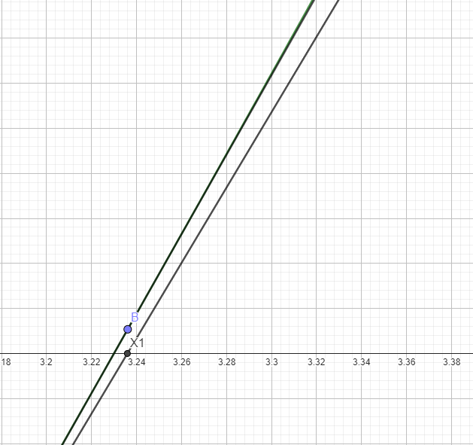
3. Повторяем до тех пор, пока разница между иксами не станет меньше заданной точности, и берем любой х из них.

Программа на С++:

Программа ищет примерное значение корня уравнения из заданного промежутка. Для вычисления нового х используется формула xn=xn-1-(f(xn-1)/f'(xn-1)). Условие выхода из цикла – примерное совпадение значение производной в точке х и значению функции в точке х.

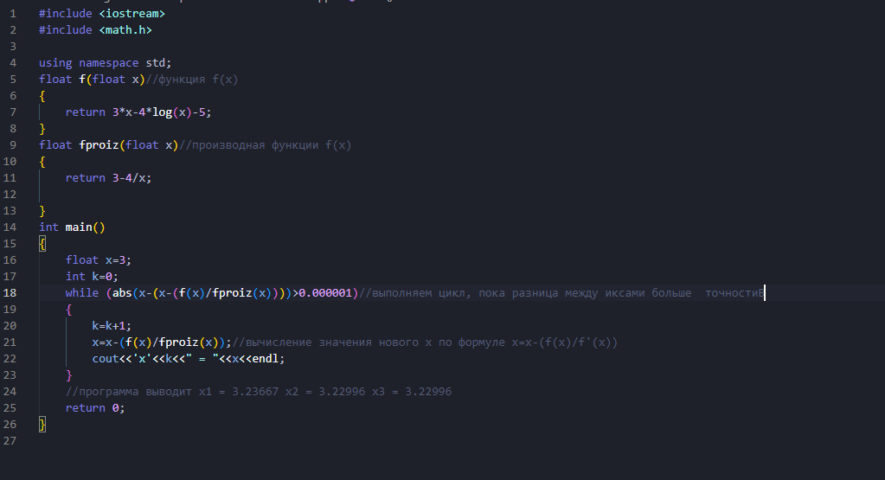

Блок-схема:

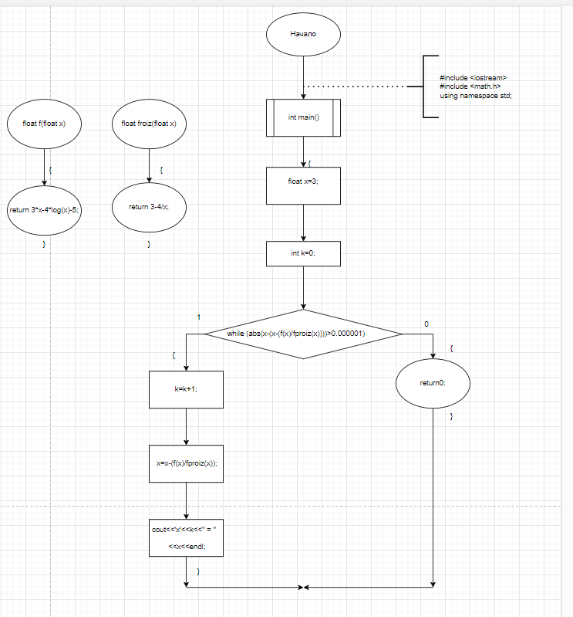

**Метод половинного деления.**

Геометрическая интерпретация.

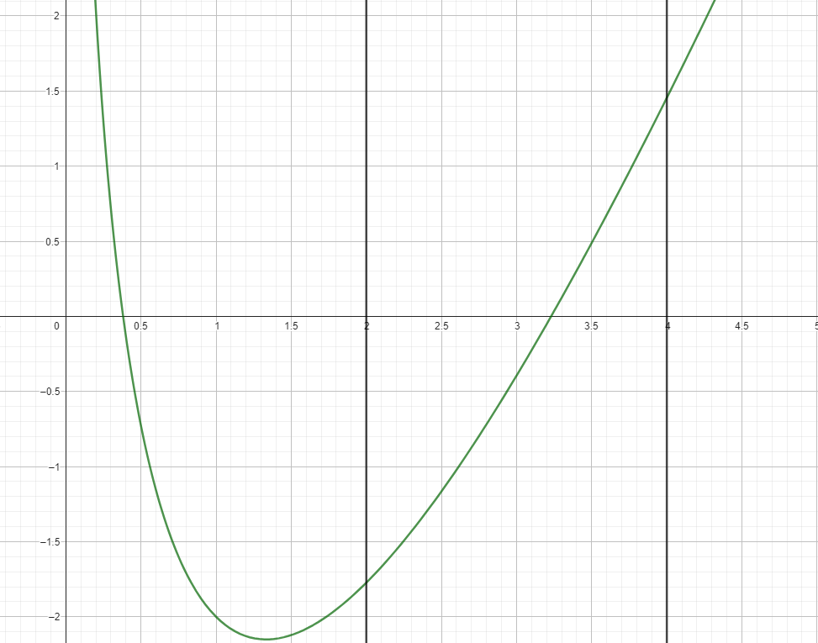

Так как на интервале от 2 до 4 функция монотонна и непрерывна, следовательно можно использовать метод половинного деления для нахождения корня уравнения.

Шаги выполнения алгоритма наглядно:

1. Делим интервал на две равные части.

2. Оставляем ту часть, в которой есть корень.

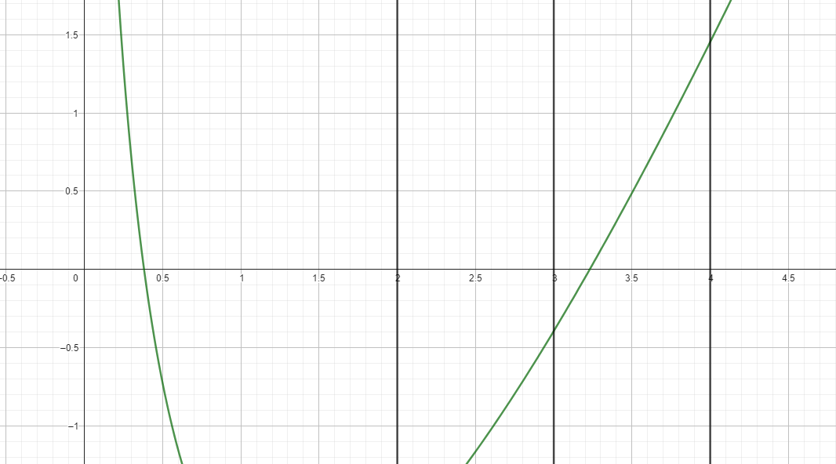

3. Снова делим ее пополам.

4. Продолжам до тех пор, пока не достигнем нужной точности.

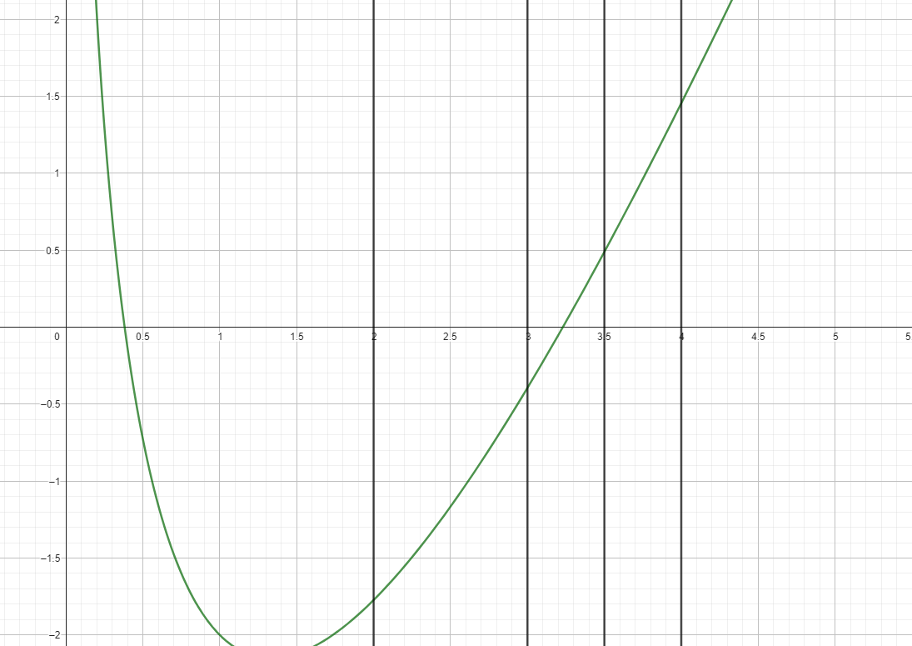

Программа на С++:

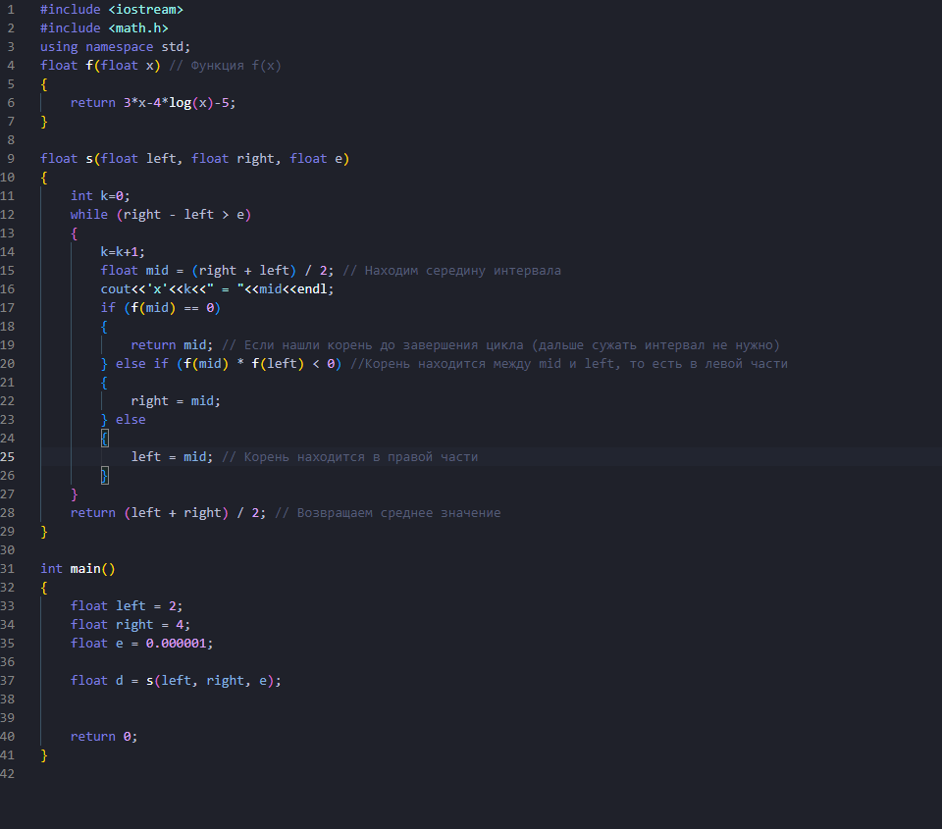

Программа выведет

x1 = 3

x2 = 3.5

x3 = 3.25

x4 = 3.125

x5 = 3.1875

x6 = 3.21875

x7 = 3.23438

x8 = 3.22656

x9 = 3.23047

x10 = 3.22852

x12 = 3.22998

x13 = 3.22974

x14 = 3.22986

x15 = 3.22992

x16 = 3.22995

x17 = 3.22997

x18 = 3.22996

x19 = 3.22996

x20 = 3.22996

Блок-схема:

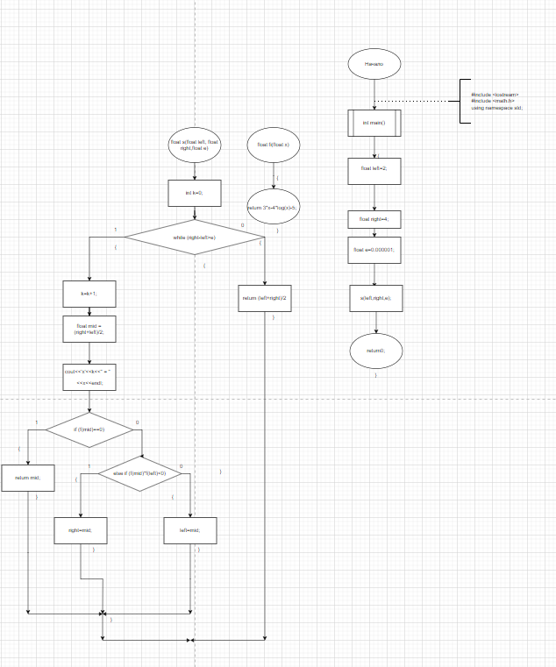

**Метод итераций.**

Так как на интервале от 2 до 4 функция монотонна и непрерывна, следовательно можно использовать метод итераций для нахождения корня уравнения.

Геометрическая интерпретация.

Шаги выполнения алгоритма наглядно:

1. Для начала нам нужно получить новую функцию х=ϕ(х)
2. Выразим х таким способом x=(4lnx+5)/3
3. Проверим эту функцию на сходимость ϕ’(x)=4/(3x). Модуль этой функции производной должн быть <1 в точке x0- начальная точка расчетов в интервале [2;4].
4. Возьмем точку х0=3 , она будет удовлетворять условию сходимости, т к |4/9|<1
5. Далее найдем значение ϕ(х) в точке x0.
6. Отложим это значение на оси абсцисс.

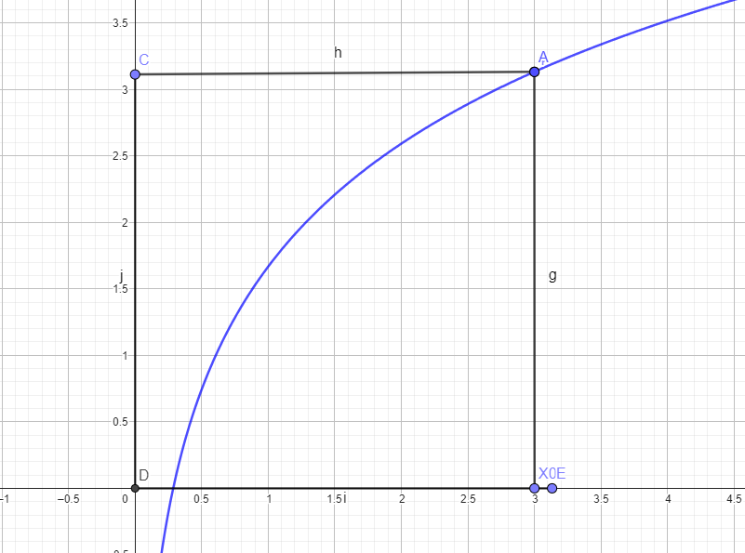

Здесь точка А – это ϕ(x0), а отрезок DC = AE, получаем точку E – x1

1. Будем повторять до тех пор, пока не достигнем указанной точности (разницы между соседними иксами).

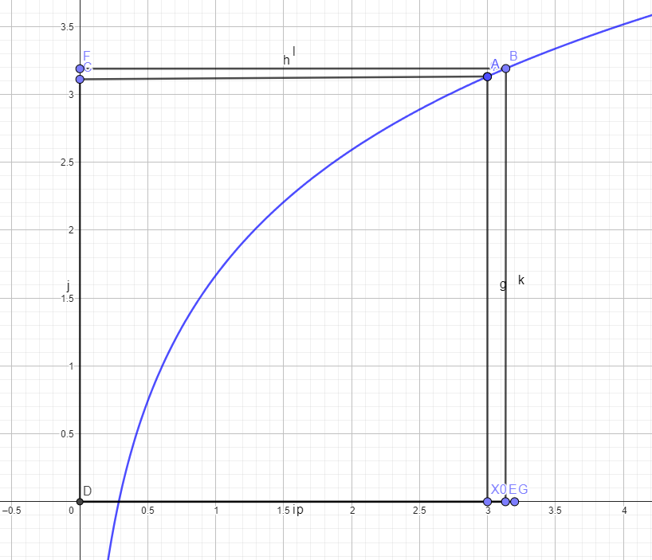

P.C. Также можно пользоваться другим способом, продолжать линию до графика y=x, а потом опускать перпендикуляр на 0Х, его х и будует считаться х1(точка G)

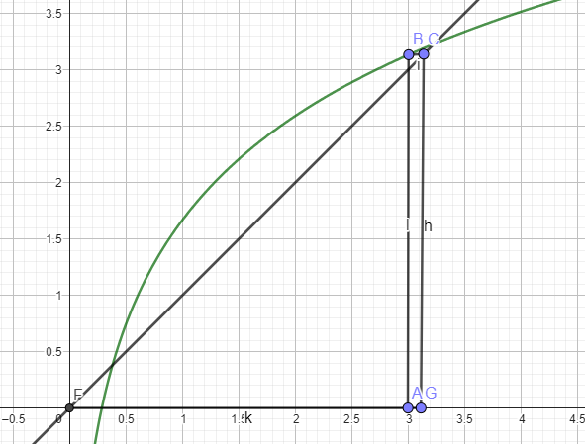

Код на С++:

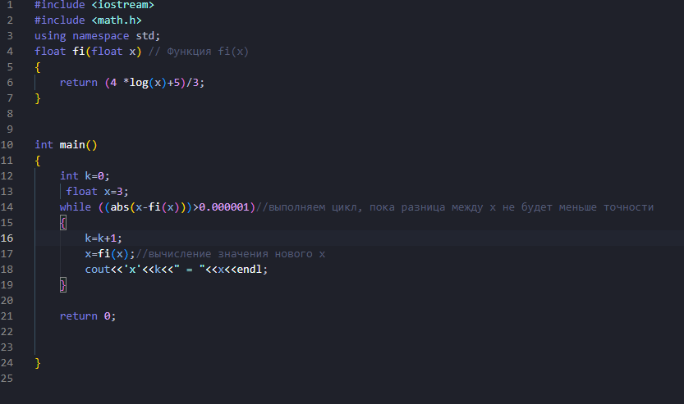

Программа выводит:

x1 = 3.13148

x2 = 3.18868

x3 = 3.21281

x4 = 3.22286

x5 = 3.22703

x6 = 3.22875

x7 = 3.22946

x8 = 3.22975

x9 = 3.22987

x10 = 3.22992

x11 = 3.22994

x12 = 3.22995

x13 = 3.22996

x14 = 3.22996

Блок-схема: 